**体育3各任课教师的联系方式**

周一78节 体育3-流行舞 刘广班级（微信群二维码）见下图

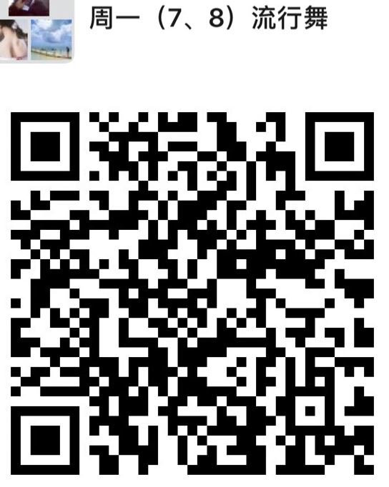

周一78节 体育3—气排球 严淑芳 电话：13962608507

班级（微信群二维码）见下图

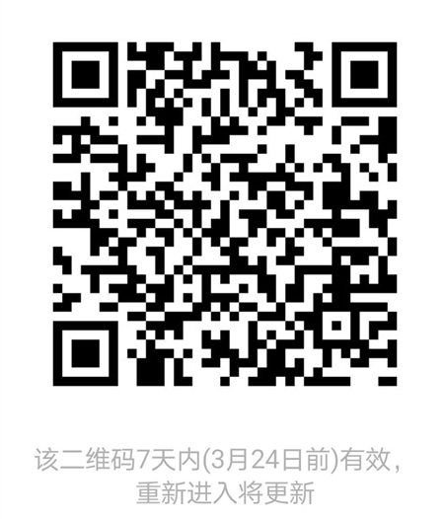

周一78节 体育3-健美操 刘慧 电话：18862388706班级qq群号：214394852

周二78节 体育3-健美操 刘慧 电话：18862388706班级qq群号：214394852

周二56节 体育3-跆拳道 王宁 电话：13405682988班级qq群号：1085194355

周二78节 体育3-跆拳道 王宁 电话：13405682988班级qq群号：1085194355

周二56节 体育3-瑜伽 付敏 班级qq群号：1085058638

周二78节 体育3-瑜伽 付敏 班级qq群号：1085058638

周二56节 体育3篮球 俞佳颖 班级qq群号：1056172765 （机电1868班）

周二78节 体育3篮球 俞佳颖 班级qq群号：849456902

周三78节 体育3篮球 俞佳颖 班级qq群号：1084839512

周二78节 体育3篮球 王壮 班级qq群号：726517917 电话：18860881503

周二78节 体育3-乒乓球 周惠英 （学习通二维码）见下图

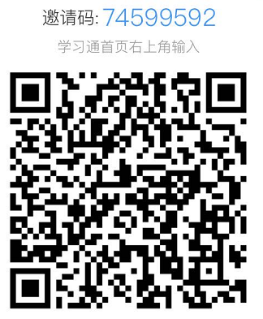

周二56节 体育3-篮球 周惠英 微信群码 见下图

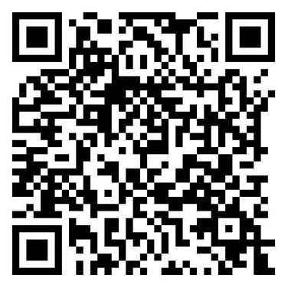

**周一78节 体育3乒乓球 曹跃兴 微信群码 见下图**

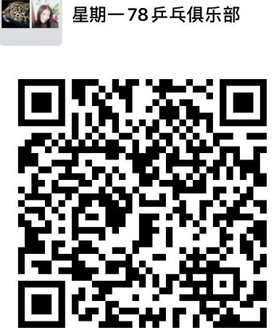

**周四78节 体育3乒乓球 曹跃兴 微信群码 见下图**

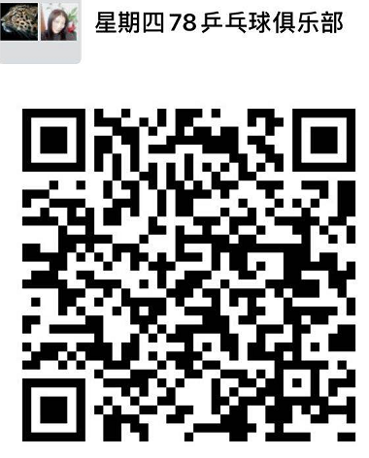

周二56节 体育3 健身气功 曹孝玲 班级QQ群（临时） 941190922

周二56节 体育3-羽毛球 杜晓静

周二78节 体育3-羽毛球 周四78节 体育3-羽毛球 杜晓静 微信群号见下图

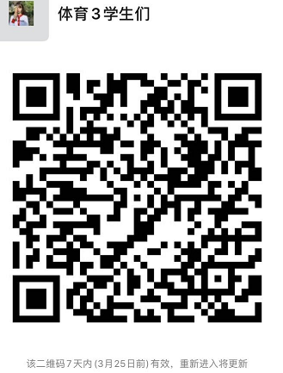

周三78节体育3乒乓球 马桂明 周四78节体育3乒乓球 马桂明 微信群号见下图

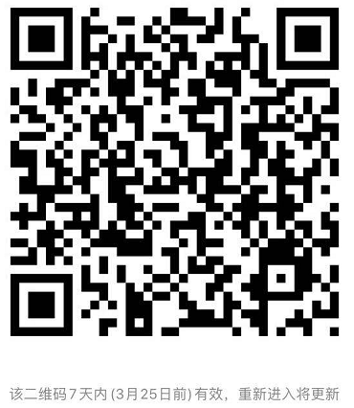

免修学生请和鲜老师联系，电话：13402609217